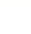
空间向量及其运算
（一）空间向量的概念
1．下列关于空间向量的命题中，正确命题的个数是（ ）
①任一向量与它的相反向量都不相等；
②长度相等、方向相同的两个向量是相等向量；
③平行且模相等的两个向量是相等向量；
④若$$\overset{⃑}{a}≠\overset{⃑}{b}$$，则$$|\overset{⃑}{a}|≠|\overset{⃑}{b}|$$；
⑤两个向量相等，则它们的起点与终点相同．
A．0 B．1 C．2 D．3
【答案】B
【难度】0.85
【知识点】平面向量的概念与表示、相等向量
【分析】根据平面向量的基本概念，对选项中的命题进行分析、判断正误即可．
【详解】零向量与它的相反向量相等，①错；
由相等向量的定义知，②正确；
两个向量平行且模相等，方向不一定相同，故不一定是相等向量，例如，在平行四边形$$ABCD$$中，$$\overset{⃑}{AB}//\overset{⃑}{CD}$$，且$$\left|\overset{⃑}{AB}\right|\text{=}\left|\overset{⃑}{CD}\right|$$，但$$\overset{⃑}{AB}≠\overset{⃑}{CD}$$，故③错；
$$\overset{⃑}{a}≠\overset{⃑}{b}$$，可能两个向量模相等而方向不同，④错；
两个向量相等，是指它们方向相同，大小相等，向量可以在空间自由移动，故起点和终点不一定相同，⑤错．
故选：B．
【点睛】本题考查向量共线的定义、向量相等的定义及它们之间的关系，考查共线向量、向量的模等概念，属于基础题．
2．下列说法正确的是（ ）
A．若$$\left|\overset{⃑}{a}\right|=\left|\overset{⃑}{b}\right|$$，则$$\overset{⃑}{a}=\overset{⃑}{b}$$或$$\overset{⃑}{a}=−\overset{⃑}{b}$$
B．若$$\overset{⃑}{a},\overset{⃑}{b}$$为相反向量，则$$\overset{⃑}{a}+\overset{⃑}{b}=\overset{⃑}{0}$$
C．零向量是没有方向的向量
D．若$$\overset{⃑}{a},\overset{⃑}{b}$$是两个单位向量，则$$\overset{⃑}{a}=\overset{⃑}{b}$$
【答案】B
【难度】0.94
【知识点】向量的模、零向量与单位向量、相等向量、相反向量
【分析】根据零向量、单位向量、向量的模、相等向量、相反向量等概念逐一分析即可得出答案.
【详解】解：若$$\left|\overset{⃑}{a}\right|=\left|\overset{⃑}{b}\right|$$，则它们的方向相同时是相等向量，方向相反时是相反向量，还有可能方向既不相同，也不相反，A错；
若$$\overset{⃑}{a},\overset{⃑}{b}$$为相反向量，则它们的和为零向量，B对；
零向量的方向是任意的，C错；
两个单位向量只是模都为1，方向不一定相同，D错.
故选：B.
3．下列命题是真命题的是（ ）
A．若分别表示空间两向量的有向线段所在的直线是异面直线，则这两个向量不是共面向量
B．$$\overset{⃑}{AB}=\overset{⃑}{CD}$$的充要条件是A与C重合，B与D重合
C．若向量$$\overset{⃑}{AB},\overset{⃑}{CD}$$满足$$|\overset{⃑}{AB}|>|\overset{⃑}{CD}|$$，且$$\overset{⃑}{AB}$$与$$\overset{⃑}{CD}$$同向，则$$\overset{⃑}{AB}>\overset{⃑}{CD}$$
D．若两个非零向量$$\overset{⃑}{AB}$$与$$\overset{⃑}{CD}$$满足$$\overset{⃑}{AB}+\overset{⃑}{CD}=0$$，则$$\overset{⃑}{AB}//\overset{⃑}{CD}$$
【答案】D
【难度】0.85
【知识点】空间向量的有关概念、空间向量共线的判定
【分析】A根据任意两个向量都共面判断；B根据向量只与长度与方向有关，与位置无关判断；C根据向量不能比较大小判断；D根据共线向量定理判断.
【详解】因为空间中任意两向量平移之后都可以共面，所以空间中任意两向量均共面，故选项A是假命题；
由$$\overset{⃑}{AB}=\overset{⃑}{CD}$$知，$$\left|\overset{⃑}{AB}\right|=\left|\overset{⃑}{CD}\right|$$，且$$\overset{⃑}{AB}$$与$$\overset{⃑}{CD}$$同方向，但A与C，B与D不一定重合，故选项B是假命题；
因为空间向量不能比较大小，只能对向量的长度进行比较，因此也就没有$$\overset{⃑}{AB}>\overset{⃑}{CD}$$这种写法，故选项C是假命题；
因为$$\overset{⃑}{AB}+\overset{⃑}{CD}=0$$，所以$$\overset{⃑}{AB}=−\overset{⃑}{CD}$$，即$$\overset{⃑}{AB}$$与$$\overset{⃑}{CD}$$共线，故$$\overset{⃑}{AB}//\overset{⃑}{CD}$$，选项D是真命题．
故选：D．
【点睛】本题主要考查平面向量和空间向量的概念，属于基础题.
（二）空间向量的线性运算
题型一 空间向量的加法与减法
4．在正方体$$ABCD−A_{1}B_{1}C_{1}D_{1}$$中，下列各式的运算结果为向量$$\overset{⃑}{B_{1}D_{1}}$$的是（ ）
①$$\overset{⃑}{A_{1}D_{1}}−\overset{⃑}{A_{1}A}−\overset{⃑}{AB}$$； ②$$\overset{⃑}{BC}+{\overset{⃑}{BB}}_{1}−\overset{⃑}{D_{1}C_{1}}$$；
③$$\overset{⃑}{AD}−\overset{⃑}{AB_{1}}+\overset{⃑}{DD_{1}}$$； ④$$\overset{⃑}{B_{1}D_{1}}−\overset{⃑}{AA_{1}}+\overset{⃑}{DD_{1}}$$．
A．①② B．②③ C．③④ D．①④
【答案】C
【难度】0.85
【知识点】空间向量的加减运算
【分析】根据空间向量的运算法则直接计算即可判断.
【详解】$$\overset{⃑}{A_{1}D_{1}}−\overset{⃑}{A_{1}A}−\overset{⃑}{AB}=\overset{⃑}{AD_{1}}−\overset{⃑}{AB}=\overset{⃑}{BD_{1}}$$，①错；
$$\overset{⃑}{BC}+\overset{⃑}{BB_{1}}−\overset{⃑}{D_{1}C_{1}}=\overset{⃑}{BC}+\overset{⃑}{CC_{1}}−\overset{⃑}{D_{1}C_{1}}=\overset{⃑}{BC_{1}}+\overset{⃑}{C_{1}D_{1}}=\overset{⃑}{BD_{1}}$$，②错；
$$\overset{⃑}{AD}−\overset{⃑}{AB_{1}}+\overset{⃑}{DD_{1}}=\overset{⃑}{B_{1}D}+\overset{⃑}{DD_{1}}=\overset{⃑}{B_{1}D_{1}}$$，③对；
$$\overset{⃑}{B_{1}D_{1}}−\overset{⃑}{AA_{1}}+\overset{⃑}{DD_{1}}=\overset{⃑}{B_{1}D_{1}}−\overset{⃑}{DD_{1}}+\overset{⃑}{DD_{1}}=\overset{⃑}{B_{1}D_{1}}$$，④对．
故选：C．
【点睛】本题考查空间向量的运算，属于基础题.
5．设有四边形ABCD,O为空间任意一点,且$$\vec{AO}+\vec{OB}=\vec{DO}+\vec{OC}$$,则四边形ABCD是( )
A．空间四边形 B．平行四边形
C．等腰梯形 D．矩形
【答案】B
【难度】0.65
【知识点】向量加法法则的几何应用、向量在几何中的其他应用
【分析】由题意，化简可得$$\vec{AB}=\vec{DC}$$，利用向量相等证明四边形为平行四边形.
【详解】由已知得$$\vec{AB}=\vec{DC}$$,即$$\vec{AB},\vec{DC}$$是相等向量,因此$$\vec{AB},\vec{DC}$$的模相等,方向相同,
即四边形ABCD是平行四边形.故选B.
【点睛】本题主要考查了向量的加法，向量相等的意义，属于中档题.
6．在直三棱柱$$ABC−A_{1}B_{1}C_{1}$$中，若$$\vec{CA}=\vec{a},\vec{CB}=\vec{b},\vec{CC_{1}}=\vec{c},$$，则$$\vec{A_{1}B}$$=____________.(用$$\vec{a},\vec{b},\vec{c}$$表示)
【答案】$$\vec{b}−\vec{a}−\vec{c}$$
【难度】0.94
【知识点】棱柱的结构特征和分类、空间向量加减运算的几何表示
【分析】连接$$CA_{1},$$根据直三棱柱的结构特征及空间向量减法的几何意义可得$$\vec{A_{1}B}=\vec{CB}−\vec{CA}−\vec{CC_{1}}$$，结合已知即可求表达式.
【详解】连接$$CA_{1},$$则$$\vec{A_{1}B}=\vec{CB}−\vec{CA_{1}}=\vec{CB}−\vec{CA}−\vec{CC_{1}}=$$ $$\vec{b}−\vec{a}−\vec{c}$$.
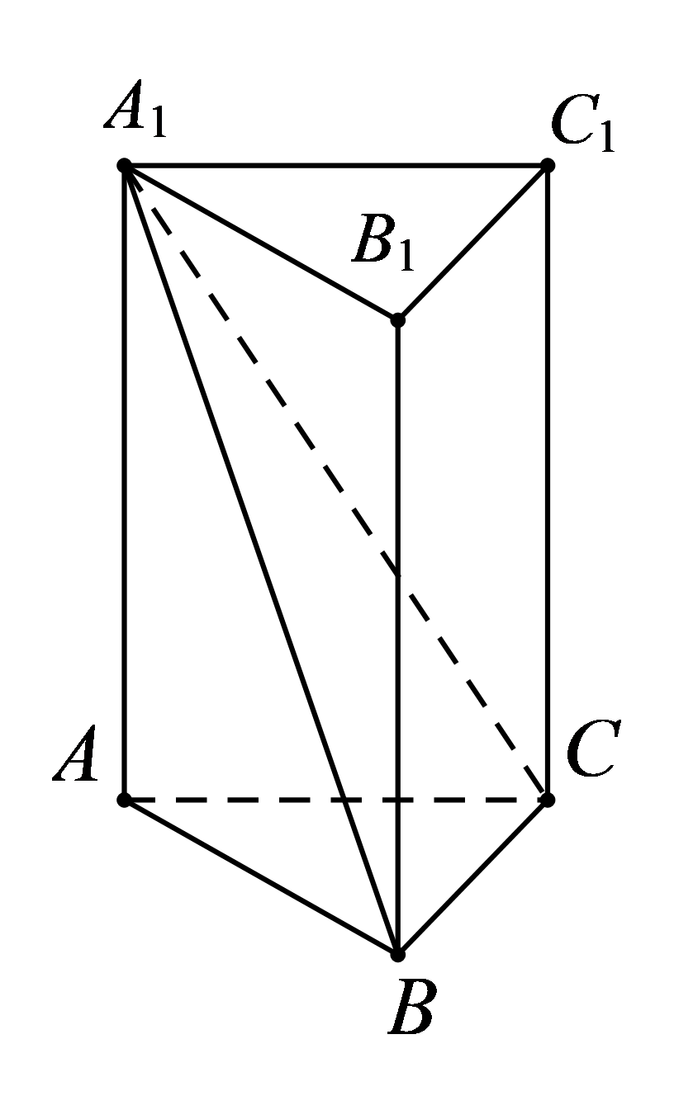
故答案为：$$\vec{b}−\vec{a}−\vec{c}$$
题型二 空间向量的数乘运算
7．三棱柱$$ABC−DEF$$中，$$G$$为棱$$AD$$的中点，若$$\overset{⃑}{BA}=\overset{⃑}{a},\overset{⃑}{BC}=\overset{⃑}{b},\overset{⃑}{BD}=\overset{⃑}{c}$$，则$$\overset{⃑}{CG}=$$（ ）
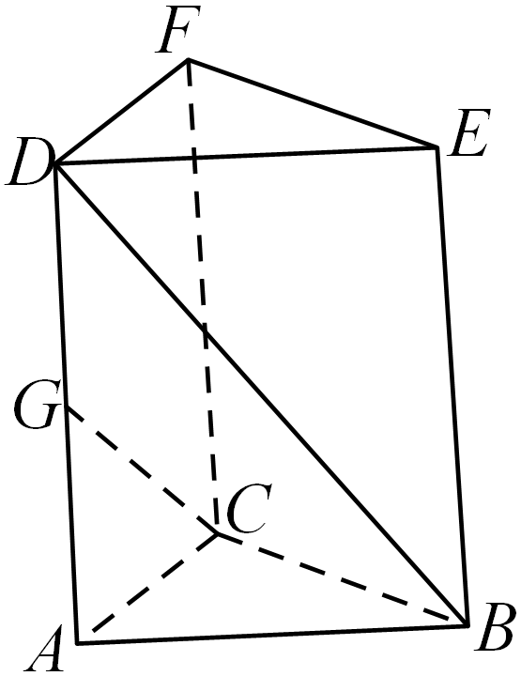
A．$$−\overset{⃑}{a}+\overset{⃑}{b}−\overset{⃑}{c}$$
B．$$\frac{1}{2}\overset{⃑}{a}−\overset{⃑}{b}+\frac{1}{2}\overset{⃑}{c}$$
C．$$−\frac{1}{2}\overset{⃑}{a}+\overset{⃑}{b}+\overset{⃑}{c}$$
D．$$−\frac{1}{2}\overset{⃑}{a}+\frac{1}{2}\overset{⃑}{b}+\overset{⃑}{c}$$
【答案】B
【难度】0.94
【知识点】用空间基底表示向量
【分析】由空间向量的线性运算即可求解.
【详解】解：$$\overset{⃑}{CG}=\overset{⃑}{CA}+\overset{⃑}{AG}=\overset{⃑}{CA}+\frac{1}{2}\overset{⃑}{AD}=\left(\overset{⃑}{BA}−\overset{⃑}{BC}\right)+\frac{1}{2}\left(\overset{⃑}{BD}−\overset{⃑}{BA}\right)=\left(\overset{⃑}{a}−\overset{⃑}{b}\right)+\frac{1}{2}\left(\overset{⃑}{c}−\overset{⃑}{a}\right)=\frac{1}{2}\overset{⃑}{a}−\overset{⃑}{b}+\frac{1}{2}\overset{⃑}{c}$$．
故选：B
8．已知正方体ABCD－A₁B₁C₁D₁中，$$\overset{⃑}{A_{1}E}$$＝$$\frac{1}{4}$$ $$\overset{⃑}{A_{1}C_{1}}$$，若$$\overset{⃑}{AE}=$$x$$\overset{⃑}{AA_{1}}$$＋y($$\overset{⃑}{AB}$$＋$$\overset{⃑}{AD}$$)，则x＝________，y＝________.
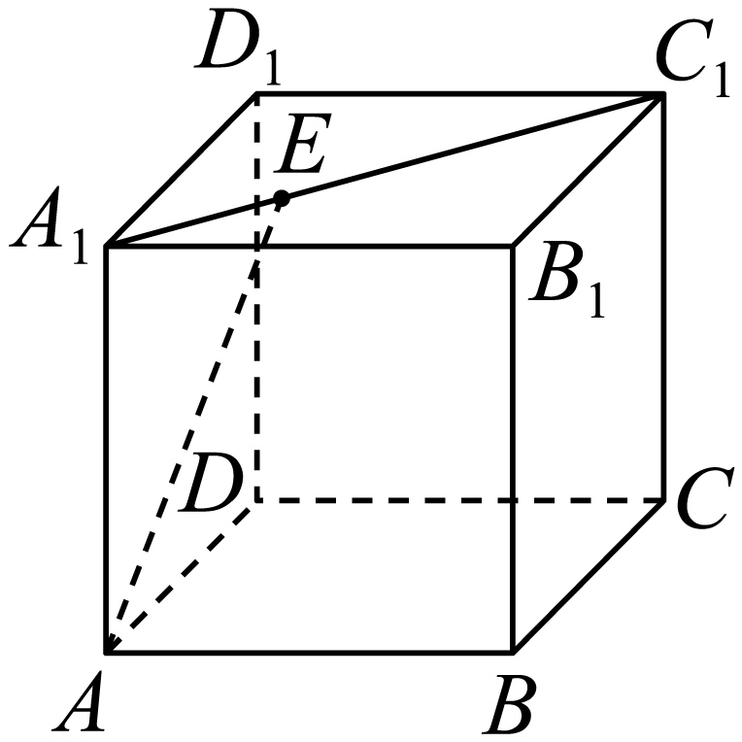
【答案】 1 $$\frac{1}{4}$$
【难度】0.85
【知识点】空间向量的加减运算、空间向量的数乘运算、用空间基底表示向量
【分析】结合空间向量的线性运算列方程，由此求得$$x,y$$的值.
【详解】$$\overset{⃑}{AE}=\overset{⃑}{AA_{1}}+\overset{⃑}{A_{1}E}=\overset{⃑}{AA_{1}}+\frac{1}{4}\overset{⃑}{A_{1}C_{1}}=\overset{⃑}{AA_{1}}+\frac{1}{4}\left(\overset{⃑}{AB}+\overset{⃑}{AD}\right)$$，
所以$$x=1,y=\frac{1}{4}$$.
故答案为：$$1$$；$$\frac{1}{4}$$
9．在空间四边形ABCD中，若△BCD是正三角形，且E为其中心，连接DE，则$$\overset{⃑}{AB}$$+$$\frac{1}{2}\overset{⃑}{BC}$$-$$\frac{3}{2}\overset{⃑}{DE}$$-$$\overset{⃑}{AD}$$的化简结果为____.
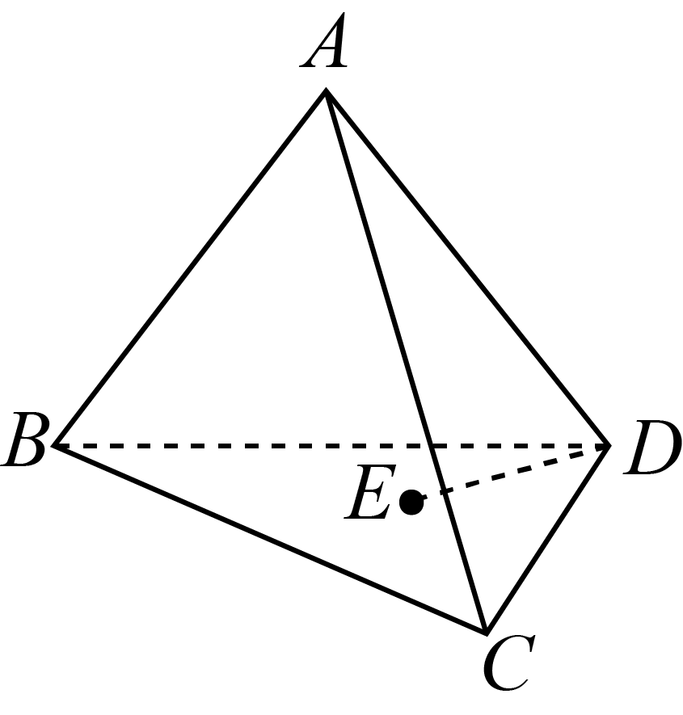
【答案】$$\overset{⃑}{0}$$
【难度】0.85
【知识点】空间向量加减运算的几何表示、空间向量数乘运算的几何表示
【分析】首先根据几何关系，转化向量，再进行运算.
【详解】延长DE，交BC于点F，则F为BC的中点，∴$$\frac{1}{2}\overset{⃑}{BC}$$=$$\overset{⃑}{BF}，\frac{3}{2}\overset{⃑}{DE}$$=$$\overset{⃑}{DF}$$，
∴$$\overset{⃑}{AB}$$+$$\frac{1}{2}\overset{⃑}{BC}$$-$$\frac{3}{2}\overset{⃑}{DE}$$-$$\overset{⃑}{AD}$$=$$\overset{⃑}{AB}$$+$$\overset{⃑}{BF}$$+$$\overset{⃑}{FD}$$+$$\overset{⃑}{DA}$$=$$\vec{0}$$.
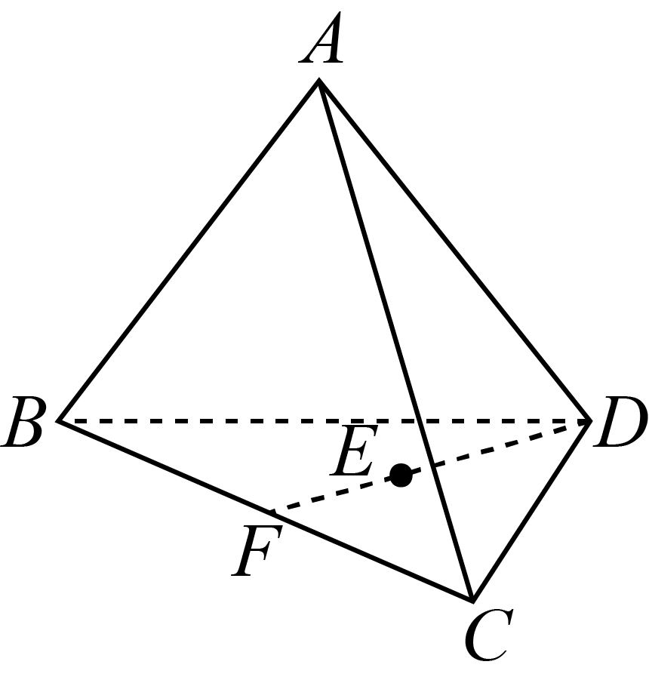
故答案为：$$\vec{0}$$
10．已知空间向量$$\vec{a}$$，$$\vec{b}$$，$$\vec{c}$$，化简$$\frac{1}{2}(\vec{a}+2\vec{b}−3\vec{c})+5\left(\frac{2}{3}\vec{a}−\frac{1}{2}\vec{b}+\frac{2}{3}\vec{c}\right)−3(\vec{a}−2\vec{b}+\vec{c})=$$________.
【答案】$$\frac{5}{6}\vec{a}+\frac{9}{2}\vec{b}−\frac{7}{6}\vec{c}$$
【难度】0.94
【知识点】空间向量的加减运算
【分析】利用向量加法、减法以及数乘的运算律即可求解.
【详解】根据空间向量的数乘运算法则可知，
原式$$=\frac{1}{2}\vec{a}+\vec{b}−\frac{3}{2}\vec{c}+\frac{10}{3}\vec{a}−\frac{5}{2}\vec{b}+\frac{10}{3}\vec{c}$$ $$−3\vec{a}+6\vec{b}−3\vec{c}=\frac{5}{6}\vec{a}+\frac{9}{2}\vec{b}−\frac{7}{6}\vec{c}$$.
故答案为：$$\frac{5}{6}\vec{a}+\frac{9}{2}\vec{b}−\frac{7}{6}\vec{c}$$
【点睛】本题考查了向量的线性运算，考查了基本运算能力，属于基础题.
题型三 空间向量共线、共面问题
11．已知向量$$\overset{⃑}{a}$$，$$\overset{⃑}{b}$$，且$$\overset{⃑}{AB}=\overset{⃑}{a}+2\overset{⃑}{b}$$，$$\overset{⃑}{BC}$$ $$=−5\overset{⃑}{a}+6\overset{⃑}{b}$$，$$\overset{⃑}{CD}=7\overset{⃑}{a}−2\overset{⃑}{b}$$，则一定共线的三点是（ ）
A．A，B，D B．A，B，C C．B，C，D D．A，C，D
【答案】A
【难度】0.65
【知识点】平面向量共线定理证明点共线问题
【分析】由已知，分别表示出选项对应的向量，然后利用平面向量共线定理进行判断即可完成求解.
【详解】因为$$\overset{⃑}{AB}=\overset{⃑}{a}+2\overset{⃑}{b}$$，$$\overset{⃑}{BC}$$ $$=−5\overset{⃑}{a}+6\overset{⃑}{b}$$，$$\overset{⃑}{CD}=7\overset{⃑}{a}−2\overset{⃑}{b}$$，
选项A，$$\overset{⃑}{AB}=\overset{⃑}{a}+2\overset{⃑}{b}$$，$$\overset{⃑}{BD}=\overset{⃑}{BC}+\overset{⃑}{CD}=(−5\overset{⃑}{a}+6\overset{⃑}{b})+(7\overset{⃑}{a}−2\overset{⃑}{b})=2\overset{⃑}{a}+4\overset{⃑}{b}$$，若A，B，D三点共线，则$$\overset{⃑}{AB}=λ\overset{⃑}{BD}$$，即$$\overset{⃑}{a}+2\overset{⃑}{b}=λ(2\overset{⃑}{a}+4\overset{⃑}{b})$$，解得$$λ=\frac{1}{2}$$，故该选项正确；
选项B，$$\overset{⃑}{AB}=\overset{⃑}{a}+2\overset{⃑}{b}$$，$$\overset{⃑}{BC}$$ $$=−5\overset{⃑}{a}+6\overset{⃑}{b}$$，若A，B，C三点共线，则$$\overset{⃑}{AB}=λ\overset{⃑}{BC}$$，即$$\overset{⃑}{a}+2\overset{⃑}{b}=λ(−5\overset{⃑}{a}+6\overset{⃑}{b})$$，解得$$λ$$不存在，故该选项错误；
选项C，$$\overset{⃑}{BC}$$ $$=−5\overset{⃑}{a}+6\overset{⃑}{b}$$，$$\overset{⃑}{CD}=7\overset{⃑}{a}−2\overset{⃑}{b}$$，若B，C，D三点共线，则$$\overset{⃑}{BC}=λ\overset{⃑}{BD}$$，即$$−5\overset{⃑}{a}+6\overset{⃑}{b}=λ(7\overset{⃑}{a}−2\overset{⃑}{b})$$，解得$$λ$$不存在，故该选项错误；
选项D，$$\overset{⃑}{AC}=\overset{⃑}{AB}+\overset{⃑}{BC}=(\overset{⃑}{a}+2\overset{⃑}{b})+(−5\overset{⃑}{a}+6\overset{⃑}{b})=−4\overset{⃑}{a}+8\overset{⃑}{b}$$，$$\overset{⃑}{CD}=7\overset{⃑}{a}−2\overset{⃑}{b}$$，若A，C，D三点共线，则$$\overset{⃑}{AC}=λ\overset{⃑}{CD}$$，即$$−4\overset{⃑}{a}+8\overset{⃑}{b}=λ(7\overset{⃑}{a}−2\overset{⃑}{b})$$，解得$$λ$$不存在，故该选项错误；
故选：A.
12．设$$\overset{⃑}{e_{1}}$$、$$\overset{⃑}{e_{2}}$$是平面内两个不共线的向量，已知$$\overset{⃑}{AB}=2\overset{⃑}{e_{1}}+k\overset{⃑}{e_{2}},\overset{⃑}{BC}=\overset{⃑}{e_{1}}+3\overset{⃑}{e_{2}},\overset{⃑}{CD}=2\overset{⃑}{e_{1}}−\overset{⃑}{e_{2}}$$，若A、B、D三点共线，求k的值为__________．
【答案】$$\frac{4}{3}$$
【难度】0.85
【知识点】向量加法的法则、已知向量共线（平行）求参数
【分析】设$$\overset{⃑}{AB}=λ\overset{⃑}{BD}$$，求出$$\overset{⃑}{BD}=3\overset{⃑}{e_{1}}+2\overset{⃑}{e_{2}}$$，建立方程组求出$$k$$即可.
【详解】由A、B、D三点共线，可得$$\overset{⃑}{AB}=λ\overset{⃑}{BD}\left(λ≠0\right)$$，又$$\overset{⃑}{AB}=2\overset{⃑}{e_{1}}+k\overset{⃑}{e_{2}},\overset{⃑}{BD}=\overset{⃑}{BC}+\overset{⃑}{CD}=3\overset{⃑}{e_{1}}+2\overset{⃑}{e_{2}}$$，
则$$2\overset{⃑}{e_{1}}+k\overset{⃑}{e_{2}}=3λ\overset{⃑}{e_{1}}+2λ\overset{⃑}{e_{2}}$$，又$$\overset{⃑}{e_{1}}$$、$$\overset{⃑}{e_{2}}$$不共线，则$$\{\begin{aligned}2=3λ \\ k=2λ\end{aligned}$$，解得$$k=\frac{4}{3}$$.
故答案为：$$\frac{4}{3}$$.
13．有下列说法:
①若$$\overset{⃑}{p}=x\overset{⃑}{a}+y\overset{⃑}{b}$$，则$$\overset{⃑}{p}$$与$$\overset{⃑}{a}$$，$$\overset{⃑}{b}$$共面；
②若$$\overset{⃑}{p}$$与$$\overset{⃑}{a}$$，$$\overset{⃑}{b}$$共面，则$$\overset{⃑}{p}$$=x$$\overset{⃑}{a}$$+y$$\overset{⃑}{b}$$；
③若$$\overset{⃑}{MP}$$=x$$\overset{⃑}{MA}$$+y$$\overset{⃑}{MB}$$，则P，M，A，B共面；
④若P，M，A，B共面，则$$\overset{⃑}{MP}$$=x$$\overset{⃑}{MA}$$+y$$\overset{⃑}{MB}$$.
其中正确的是（ ）
A．①②③④
B．①③④
C．①③
D．②④
【答案】C
【难度】0.94
【知识点】判定空间向量共面
【分析】利用空间向量共面定理逐一判断即可.
【详解】若$$\overset{⃑}{a}$$，$$\overset{⃑}{b}$$共线，由$$\overset{⃑}{p}$$=x$$\overset{⃑}{a}$$+y$$\overset{⃑}{b}$$知$$\overset{⃑}{p}$$一定与$$\overset{⃑}{a}$$，$$\overset{⃑}{b}$$共面，
若$$\overset{⃑}{a}$$，$$\overset{⃑}{b}$$不共线，则满足共面定理，$$\overset{⃑}{p}$$与$$\overset{⃑}{a}$$，$$\overset{⃑}{b}$$共面，①对；
同理③对；若$$\overset{⃑}{p}$$与$$\overset{⃑}{a}$$，$$\overset{⃑}{b}$$共面，且$$\overset{⃑}{a}$$，$$\overset{⃑}{b}$$共线，则不一定有$$\overset{⃑}{p}$$=x$$\overset{⃑}{a}$$+y$$\overset{⃑}{b}$$，故②不对；
同理④不对，
故选：C.
14．已知$$\overset{⃑}{i}$$，$$\overset{⃑}{j}$$，$$\overset{⃑}{k}$$是不共面向量，$$\overset{⃑}{a}$$=2$$\overset{⃑}{i}$$-$$\overset{⃑}{j}$$+3$$\overset{⃑}{k}$$，$$\overset{⃑}{b}$$=-$$\overset{⃑}{i}$$+4$$\overset{⃑}{j}$$-2$$\overset{⃑}{k}$$，$$\overset{⃑}{c}$$=7$$\overset{⃑}{i}$$+5$$\overset{⃑}{j}$$+λ$$\overset{⃑}{k}$$，若$$\overset{⃑}{a}$$，$$\overset{⃑}{b}$$，$$\overset{⃑}{c}$$三个向量共面，则实数λ等于____.
【答案】$$\frac{65}{7}$$
【难度】0.85
【知识点】空间向量共面求参数
【分析】利用空间向量共面定理可得$$\overset{⃑}{a}=x\overset{⃑}{b}+y\overset{⃑}{c}$$，再由向量相等即可求解.
【详解】若向量$$\overset{⃑}{a}$$，$$\overset{⃑}{b}$$，$$\overset{⃑}{c}$$共面，则存在x，y∈R，使得$$\overset{⃑}{a}=x\overset{⃑}{b}+y\overset{⃑}{c}$$，
∴2$$\overset{⃑}{i}$$-$$\overset{⃑}{j}$$+3$$\overset{⃑}{k}$$=x(-$$\overset{⃑}{i}$$+4$$\overset{⃑}{j}$$-2$$\overset{⃑}{k}$$)+y(7$$\overset{⃑}{i}$$+5$$\overset{⃑}{j}$$+λ$$\overset{⃑}{k}$$)，
∴$$\{\begin{aligned}2=−x+7y， \\ \text{-1=4}x+5y， \\ 3=−2x+λy，\end{aligned}$$
解得λ=$$\frac{65}{7}$$.
故答案为：$$\frac{65}{7}$$
15．如图所示，在正方体$$A_{1}B_{1}C_{1}D_{1}−ABCD$$中，E，F分别是$$B_{1}C_{1},C_{1}D_{1}$$的中点，求证：E，F，B，D四点共面．
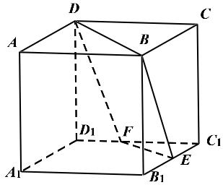
【答案】证明见解析.
【难度】0.85
【知识点】空间位置关系的向量证明
【分析】设$$\overset{⃑}{DA}=\overset{⃑}{a},\overset{⃑}{DC}=\overset{⃑}{b}$$，将$$\overset{⃑}{DB}$$和$$\overset{⃑}{FE}$$分别用$$\overset{⃑}{a},\overset{⃑}{b}$$线性表示出来，即可根据共线定理判断.
【详解】设$$\overset{⃑}{DA}=\overset{⃑}{a},\overset{⃑}{DC}=\overset{⃑}{b}$$，
则$$\overset{⃑}{DB}=\overset{⃑}{DC}+\overset{⃑}{CB}=\overset{⃑}{b}+\overset{⃑}{a}$$，$$\overset{⃑}{FE}=\overset{⃑}{FC_{1}}+\overset{⃑}{C_{1}E}=\frac{1}{2}\overset{⃑}{b}+\frac{1}{2}\overset{⃑}{a}=\frac{1}{2}\overset{⃑}{DB}$$，
所以$$\overset{⃑}{DB}//\overset{⃑}{FE}$$，
而E，F，B，D四点不共线，
因此$$DB//FE$$，故E，F，B，D四点共面．
【点睛】本题考查用空间向量证明直线的平行关系，属于基础题.
（三）空间向量的数量积运算
题型一 数量积的概念及其运算
16．设$$\overset{⃑}{a}$$，$$\overset{⃑}{b}$$为空间中的任意两个非零向量，下列各式中正确的有（ ）
A．$${\overset{⃑}{a}}^{2}={\left|\overset{⃑}{a}\right|}^{2}$$ B．$$\frac{\overset{⃑}{a}⋅\overset{⃑}{b}}{\overset{⃑}{a}⋅\overset{⃑}{a}}=\frac{\overset{⃑}{b}}{\overset{⃑}{a}}$$
C．$${\left(\overset{⃑}{a}⋅\overset{⃑}{b}\right)}^{2}={\overset{⃑}{a}}^{2}⋅{\overset{⃑}{b}}^{2}$$ D．$${\left(\overset{⃑}{a}−\overset{⃑}{b}\right)}^{2}={\overset{⃑}{a}}^{2}−2\overset{⃑}{a}⋅\overset{⃑}{b}+{\overset{⃑}{b}}^{2}$$
【答案】AD
【难度】0.85
【知识点】空间向量数量积的概念辨析、求空间向量的数量积
【分析】根据空间向量数量积的定义与运算律一一判断即可；
【详解】解：对于A：$${\overset{⃑}{a}}^{2}=\overset{⃑}{a}⋅\overset{⃑}{a}=\left|\overset{⃑}{a}\right|⋅\left|\overset{⃑}{a}\right|cos0={\left|\overset{⃑}{a}\right|}^{2}$$，故A正确；
对于B：因为向量不能做除法，即$$\frac{\overset{⃑}{b}}{\overset{⃑}{a}}$$无意义，故B错误；
对于C：$${\left(\overset{⃑}{a}⋅\overset{⃑}{b}\right)}^{2}={\left(\left|\overset{⃑}{a}\right|⋅\left|\overset{⃑}{b}\right|cos\left\langle \overset{⃑}{a},\overset{⃑}{b}\right\rangle \right)}^{2}={\left|\overset{⃑}{a}\right|}^{2}⋅{\left|\overset{⃑}{b}\right|}^{2}\cos^{2}\left\langle \overset{⃑}{a},\overset{⃑}{b}\right\rangle$$，故C错误；
对于D：$${\left(\overset{⃑}{a}−\overset{⃑}{b}\right)}^{2}=\left(\overset{⃑}{a}−\overset{⃑}{b}\right)⋅\left(\overset{⃑}{a}−\overset{⃑}{b}\right)={\overset{⃑}{a}}^{2}−2\overset{⃑}{a}⋅\overset{⃑}{b}+{\overset{⃑}{b}}^{2}$$，故D正确；
故选：AD
17．已知向量$$\overset{⃑}{a}$$，$$\overset{⃑}{b}$$满足$$\overset{⃑}{a}=\left(1,1,\sqrt{2}\right)$$，$$\left|\overset{⃑}{b}\right|=2$$，且$$\left|\overset{⃑}{a}+\overset{⃑}{b}\right|=\sqrt{3}\left|\overset{⃑}{a}−\overset{⃑}{b}\right|$$.则$$\overset{⃑}{a}+\overset{⃑}{b}$$在$$\overset{⃑}{a}$$上的投影向量的坐标为_________.
【答案】$$\left(\frac{3}{2},\frac{3}{2},\frac{3\sqrt{2}}{2}\right)$$
【难度】0.85
【知识点】求空间向量的数量积、求投影向量
【分析】对$$\left|\overset{⃑}{a}+\overset{⃑}{b}\right|=\sqrt{3}\left|\overset{⃑}{a}−\overset{⃑}{b}\right|$$两边平方后得到$$\overset{⃑}{a}⋅\overset{⃑}{b}=2$$，代入投影向量的公式进行求解即可.
【详解】$$\left|\overset{⃑}{a}+\overset{⃑}{b}\right|=\sqrt{3}\left|\overset{⃑}{a}−\overset{⃑}{b}\right|$$两边平方化简得：$$2{\overset{⃑}{a}}^{2}−8\overset{⃑}{a}⋅\overset{⃑}{b}+2{\overset{⃑}{b}}^{2}=0$$，①
因为$$\overset{⃑}{a}=\left(1,1,\sqrt{2}\right)$$，所以$$\left|\overset{⃑}{a}\right|=\sqrt{1+1+2}=2$$，
又$$\left|\overset{⃑}{b}\right|=2$$，代入①得：$$8−8\overset{⃑}{a}⋅\overset{⃑}{b}+8=0$$，解得：$$\overset{⃑}{a}⋅\overset{⃑}{b}=2$$，
所以$$\overset{⃑}{a}+\overset{⃑}{b}$$在$$\overset{⃑}{a}$$上的投影向量坐标为
$$\frac{\left(\overset{⃑}{a}+\overset{⃑}{b}\right)⋅\overset{⃑}{a}}{\left|\overset{⃑}{a}\right|}⋅\frac{\overset{⃑}{a}}{\left|\overset{⃑}{a}\right|}=\frac{{\overset{⃑}{a}}^{2}+\overset{⃑}{a}⋅\overset{⃑}{b}}{2}⋅\frac{\left(1,1,\sqrt{2}\right)}{2}=\frac{4+2}{2}⋅\frac{\left(1,1,\sqrt{2}\right)}{2}=\left(\frac{3}{2},\frac{3}{2},\frac{3\sqrt{2}}{2}\right)$$.
故答案为：$$\left(\frac{3}{2},\frac{3}{2},\frac{3\sqrt{2}}{2}\right)$$
18．已知棱长为1的正方体$$ABCD−A_{1}B_{1}C_{1}D_{1}$$的上底面$$A_{1}B_{1}C_{1}D_{1}$$的中心为$$O_{1}$$，则$$\overset{⃑}{AO_{1}}⋅\overset{⃑}{AC}$$的值为（ ）
A．$$−1$$ B．0 C．1 D．2
【答案】C
【难度】0.94
【知识点】空间向量的加减运算、求空间向量的数量积
【分析】根据空间向量的线性运算，将$$\overset{⃑}{AO_{1}}$$和$$\overset{⃑}{AC}$$用$$\overset{⃑}{AA_{1}}$$、$$\overset{⃑}{AB}$$、$$\overset{⃑}{AD}$$表示，再根据空间向量的数量积运算可得解.
【详解】$$\overset{⃑}{AO_{1}}=\overset{⃑}{AA_{1}}+\overset{⃑}{A_{1}O_{1}}=\overset{⃑}{AA_{1}}+\frac{1}{2}(\overset{⃑}{A_{1}B_{1}}+\overset{⃑}{A_{1}D_{1}})=\overset{⃑}{AA_{1}}+\frac{1}{2}(\overset{⃑}{AB}+\overset{⃑}{AD})$$，$$\overset{⃑}{AC}=\overset{⃑}{AB}+\overset{⃑}{AD}$$，
则$$\overset{⃑}{AO_{1}}⋅\overset{⃑}{AC}=$$ $$\left[\overset{⃑}{AA_{1}}+\frac{1}{2}\left(\overset{⃑}{AB}+\overset{⃑}{AD}\right)\right]⋅\left(\overset{⃑}{AB}+\overset{⃑}{AD}\right)=$$ $$\overset{⃑}{AA_{1}}⋅\overset{⃑}{AB}+\overset{⃑}{AA_{1}}⋅\overset{⃑}{AD}+\frac{1}{2}{\left(\overset{⃑}{AB}+\overset{⃑}{AD}\right)}^{2}$$ $$=$$ $$\frac{1}{2}\left({\overset{⃑}{AB}}^{2}+2\overset{⃑}{AB}⋅\overset{⃑}{AD}+{\overset{⃑}{AD}}^{2}\right)$$
$$=$$ $$\frac{1}{2}\left(|\overset{⃑}{AB}|^{2}+|\overset{⃑}{AD}|^{2}\right)=1$$.
故选：C．
【点睛】本题考查了空间向量的线性运算，考查了空间向量的数量积，属于基础题.
题型二 利用空间向量的数量积解决向量夹角问题
19．若空间四边形$$OABC$$的四个面均为等边三角形，则$$cos\left\langle \overset{⃑}{OA},\overset{⃑}{BC}\right\rangle$$的值为
A．$$\frac{1}{2}$$ B．$$\frac{\sqrt{2}}{2}$$ C．$$−\frac{1}{2}$$ D．0
【答案】D
【难度】0.94
【知识点】空间向量数量积的应用
【分析】利用空间向量的运算，求得$$cos\left\langle \overset{⃑}{OA},\overset{⃑}{BC}\right\rangle$$的值.
【详解】依题意空间四边形$$OABC$$的四个面均为等边三角形，设棱长均为$$a$$.
而$$\overset{⃑}{BC}=\overset{⃑}{OC}−\overset{⃑}{OB}$$，
则$$\overset{⃑}{OA}⋅\left(\overset{⃑}{OC}−\overset{⃑}{OB}\right)=\overset{⃑}{OA}⋅\overset{⃑}{OC}−\overset{⃑}{OA}⋅\overset{⃑}{OB}=a^{2}⋅cos\frac{π}{3}−a^{2}⋅cos\frac{π}{3}=0$$
所以$$cos\left\langle \overset{⃑}{OA},\overset{⃑}{BC}\right\rangle =\frac{\overset{⃑}{OA}⋅\overset{⃑}{BC}}{\left|\overset{⃑}{OA}\right|⋅\left|\overset{⃑}{BC}\right|}=\frac{\overset{⃑}{OA}⋅\left(\overset{⃑}{OC}−\overset{⃑}{OB}\right)}{\left|\overset{⃑}{OA}\right|⋅\left|\overset{⃑}{BC}\right|}=0$$.
故选：D
【点睛】本小题主要考查空间向量的运算，属于基础题.
20．在如图所示的正方体中，下列各对向量的夹角为45°的是（ ）．
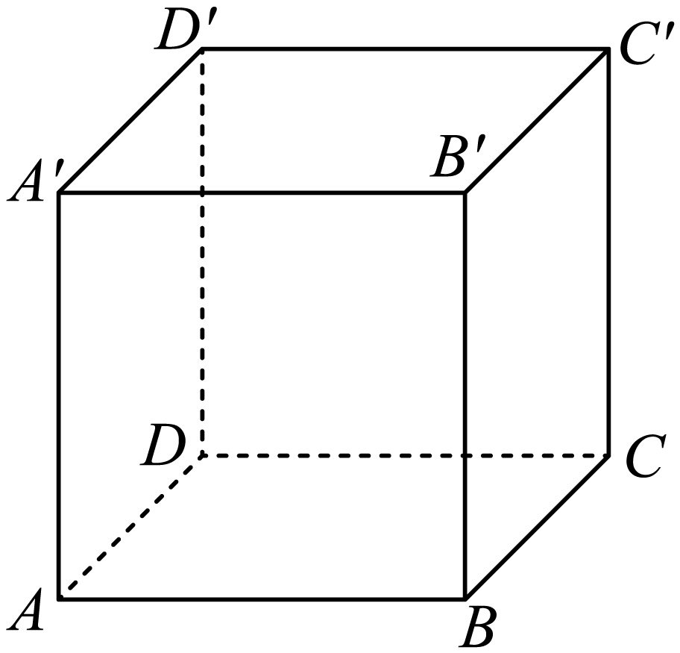
A．$$\overset{⃑}{AB}$$与$$\overset{⃑}{A^{′}C^{′}}$$
B．$$\overset{⃑}{AB}$$与$$\overset{⃑}{C^{′}A^{′}}$$
C．$$\overset{⃑}{AB}$$与$$\overset{⃑}{A^{′}D^{′}}$$
D．$$\overset{⃑}{AB}$$与$$\overset{⃑}{B^{′}A^{′}}$$
【答案】A
【难度】0.94
【知识点】向量夹角的计算
【分析】根据$$\overset{⃑}{AB}=\overset{⃑}{A^{′}B^{′}}$$以及正方体的性质求出各组向量的夹角可得答案.
【详解】对于A，因为$$\overset{⃑}{AB}=\overset{⃑}{A^{′}B^{′}}$$，所以$$\overset{⃑}{AB}$$与$$\overset{⃑}{A^{′}C^{′}}$$的夹角为$${45}^{∘}$$，故A正确；
对于B，因为$$\overset{⃑}{AB}=\overset{⃑}{A^{′}B^{′}}$$，所以$$\overset{⃑}{AB}$$与$$\overset{⃑}{C^{′}A^{′}}$$的夹角为$${135}^{∘}$$，故B不正确；
对于C，因为$$\overset{⃑}{AB}=\overset{⃑}{A^{′}B^{′}}$$，所以$$\overset{⃑}{AB}$$与$$\overset{⃑}{A^{′}D^{′}}$$的夹角为$${90}^{∘}$$，故C不正确；
对于D，因为$$\overset{⃑}{AB}=\overset{⃑}{A^{′}B^{′}}$$，所以$$\overset{⃑}{AB}$$与$$\overset{⃑}{B^{′}A^{′}}$$的夹角为$${180}^{∘}$$，故D不正确.
故选：A
21．如图，在正方体$$ABCD−A_{1}B_{1}C_{1}D_{1}$$中，求向量$$\overset{⃑}{BC_{1}}$$与$$\overset{⃑}{AC}$$的夹角的大小．
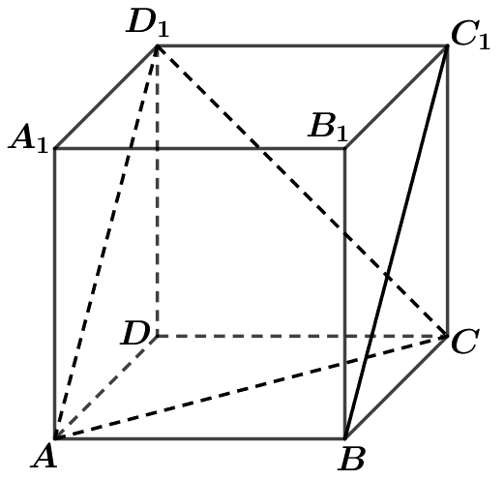
【答案】$$60°$$
【难度】0.85
【知识点】空间向量数量积的应用
【分析】方法1：结合图形，平移向量，利用空间向量的夹角定义来求，但要注意向量夹角的范围；
方法2：先求$$\overset{⃑}{BC_{1}}⋅\overset{⃑}{AC}$$，再利用公式$$cos\left\langle \overset{⃑}{BC_{1}},\overset{⃑}{AC}\right\rangle =\frac{\overset{⃑}{BC_{1}}⋅\overset{⃑}{AC}}{\left|\overset{⃑}{BC_{1}}\right|⋅\left|\overset{⃑}{AC}\right|}$$求$$cos\left\langle \overset{⃑}{BC_{1}},\overset{⃑}{AC}\right\rangle$$，最后确定$$\left\langle \overset{⃑}{BC_{1}},\overset{⃑}{AC}\right\rangle$$即可．
【详解】解：方法1：因为$$\overset{⃑}{AD_{1}}=\overset{⃑}{BC_{1}}$$，所以$$∠CAD_{1}$$的大小就等于$$\left\langle \overset{⃑}{BC_{1}},\overset{⃑}{AC}\right\rangle$$
因为△$$CAD_{1}$$为等边三角形，所以$$∠CAD_{1}={60}^{0}$$，所以$$\overset{⃑}{BC_{1}}$$与$$\overset{⃑}{AC}$$的夹角的大小为$$60°$$．
方法2．设正方体的棱长为1，$$\overset{⃑}{BC_{1}}⋅\overset{⃑}{AC}=\left(\overset{⃑}{BC}+\overset{⃑}{CC_{1}}\right)⋅\left(\overset{⃑}{AB}+\overset{⃑}{BC}\right)=\left(\overset{⃑}{AD}+\overset{⃑}{AA_{1}}\right)⋅\left(\overset{⃑}{AB}+\overset{⃑}{AD}\right)$$
$$=\overset{⃑}{AD}⋅\overset{⃑}{AB}+{\left|\overset{⃑}{AD}\right|}^{2}+\overset{⃑}{AA_{1}}⋅\overset{⃑}{AB}+\overset{⃑}{AA_{1}}⋅\overset{⃑}{AD}=0+{\left|\overset{⃑}{AD}\right|}^{2}+0+0={\left|\overset{⃑}{AD}\right|}^{2}=1$$
又因为$$\left|\overset{⃑}{BC_{1}}\right|=\sqrt{2},\left|\overset{⃑}{AC}\right|=\sqrt{2}$$，所以$$cos\left\langle \overset{⃑}{BC_{1}},\overset{⃑}{AC}\right\rangle =\frac{\overset{⃑}{BC_{1}}⋅\overset{⃑}{AC}}{\left|\overset{⃑}{BC_{1}}\right|⋅\left|\overset{⃑}{AC}\right|}=\frac{1}{\sqrt{2}×\sqrt{2}}=\frac{1}{2}$$，
因为$$\left\langle \overset{⃑}{BC_{1}},\overset{⃑}{AC}\right\rangle ∈\left[0,π\right]$$，所以$$\overset{⃑}{BC_{1}}$$与$$\overset{⃑}{AC}$$的夹角的大小为$$60°$$．
22．已知向量$$\overset{⃑}{a},\overset{⃑}{b}$$，且$$\left|\overset{⃑}{a}\right|=2$$，$$\left|\overset{⃑}{b}\right|=1$$，$$\left\langle \overset{⃑}{a},\overset{⃑}{b}\right\rangle ={60}^{∘}$$，则使向量$$\overset{⃑}{a}+λ\overset{⃑}{b}$$与$$λ\overset{⃑}{a}−2\overset{⃑}{b}$$的夹角为钝角的实数$$λ$$的取值范围是______．
【答案】$$\left(−1−\sqrt{3},−1+\sqrt{3}\right)$$
【难度】0.85
【知识点】已知向量共线（平行）求参数、用定义求向量的数量积、向量夹角的计算
【分析】根据$$\left(\overset{⃑}{a}+λ\overset{⃑}{b}\right)⋅\left(λ\overset{⃑}{a}−2\overset{⃑}{b}\right)<0$$，得出方程求得$$−1−\sqrt{3}<λ<−1+\sqrt{3}$$，若向量$$\overset{⃑}{a}+λ\overset{⃑}{b}$$与$$λ\overset{⃑}{a}−2\overset{⃑}{b}$$反向共线时，则存在实数$$k<0$$使得$$\overset{⃑}{a}+λ\overset{⃑}{b}=k(λ\overset{⃑}{a}−2\overset{⃑}{b})$$成立，得到方程组$$\{\begin{aligned}kλ=1 \\ λ=−2k\end{aligned}$$无解，即可得到答案.
【详解】由向量$$\overset{⃑}{a},\overset{⃑}{b}$$，且$$\left|\overset{⃑}{a}\right|=2$$，$$\left|\overset{⃑}{b}\right|=1$$，$$\left\langle \overset{⃑}{a},\overset{⃑}{b}\right\rangle ={60}^{∘}$$，可得$$\overset{⃑}{a}⋅\overset{⃑}{b}=2×1×cos{60}^{∘}=1$$，
因为向量$$\overset{⃑}{a}+λ\overset{⃑}{b}$$与$$λ\overset{⃑}{a}−2\overset{⃑}{b}$$的夹角为钝角，
可得$$cos\left\langle \overset{⃑}{a}+λ\overset{⃑}{b},λ\overset{⃑}{a}−2\overset{⃑}{b}\right\rangle <0$$且$$cos\left\langle \overset{⃑}{a}+λ\overset{⃑}{b},λ\overset{⃑}{a}−2\overset{⃑}{b}\right\rangle ≠−1$$，
由$$\left(\overset{⃑}{a}+λ\overset{⃑}{b}\right)⋅\left(λ\overset{⃑}{a}−2\overset{⃑}{b}\right)<0$$，即$$λ{\overset{⃑}{a}}^{2}\text{+(}λ^{2}−2)\overset{⃑}{a}⋅\overset{⃑}{b}−2λ{\overset{⃑}{b}}^{2}<0$$，
所以$$λ^{2}+2λ−2<0$$，解得$$−1−\sqrt{3}<λ<−1+\sqrt{3}$$，
若向量$$\overset{⃑}{a}+λ\overset{⃑}{b}$$与$$λ\overset{⃑}{a}−2\overset{⃑}{b}$$反向共线时，存在实数$$k<0$$，使得$$\overset{⃑}{a}+λ\overset{⃑}{b}=k(λ\overset{⃑}{a}−2\overset{⃑}{b})$$成立，
可得$$\{\begin{aligned}kλ=1 \\ λ=−2k\end{aligned}$$，此时方程组无解，所以不存在实数$$k$$使得向量$$\overset{⃑}{a}+λ\overset{⃑}{b}$$与$$λ\overset{⃑}{a}−2\overset{⃑}{b}$$反向共线，
所以实数$$λ$$的取值范围是$$\left(−1−\sqrt{3},−1+\sqrt{3}\right)$$.
23．已知空间向量$$\overset{⃑}{a},\overset{⃑}{b},\overset{⃑}{c}$$满足$$\overset{⃑}{a}+\overset{⃑}{b}+\overset{⃑}{c}=\overset{⃑}{0}$$，$$\left|\overset{⃑}{a}\right|=2,\left|\overset{⃑}{b}\right|=3,\left|\overset{⃑}{c}\right|=4$$，则$$\overset{⃑}{a}$$与$$\overset{⃑}{b}$$的夹角为（ ）
A．30° B．45°
C．60° D．以上都不对
【答案】D
【难度】0.94
【知识点】空间向量的加减运算、求空间向量的数量积、空间向量数量积的应用
【分析】设$$\overset{⃑}{a}$$与$$\overset{⃑}{b}$$的夹角为θ，由$$\overset{⃑}{a}+\overset{⃑}{b}+\overset{⃑}{c}=\overset{⃑}{0}$$，得$$\overset{⃑}{a}+\overset{⃑}{b}=−\overset{⃑}{c}$$，两边平方化简可得答案
【详解】设$$\overset{⃑}{a}$$与$$\overset{⃑}{b}$$的夹角为θ，
由$$\overset{⃑}{a}+\overset{⃑}{b}+\overset{⃑}{c}=\overset{⃑}{0}$$，得$$\overset{⃑}{a}+\overset{⃑}{b}=−\overset{⃑}{c}$$，
两边平方，得$${\overset{⃑}{a}}^{2}+2\overset{⃑}{a}⋅\overset{⃑}{b}+{\overset{⃑}{b}}^{2}={\overset{⃑}{c}}^{2}$$，
因为$$\left|\overset{⃑}{a}\right|=2,\left|\overset{⃑}{b}\right|=3,\left|\overset{⃑}{c}\right|=4$$，
所以$$4+2×2×3cosθ+9=16$$，解得$$cosθ=\frac{1}{4}$$，
故选：D.
题型三 利用空间向量的数量积解决距离或长度问题
24．如图，在大小为45°的二面角A­EF­D中，四边形ABFE，CDEF都是边长为1的正方形，则B，D两点间的距离是( )
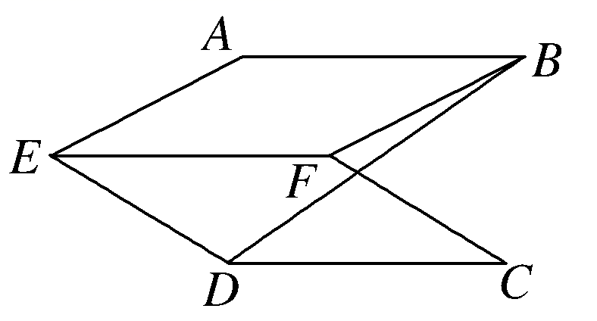
A．$$\sqrt{3}$$ B．$$\sqrt{2}$$
C．1 D．$$\sqrt{3−\sqrt{2}}$$
【答案】D
【难度】0.65
【知识点】空间向量数量积的应用
【分析】由$$\overset{⃑}{DB}=\overset{⃑}{ED}+\overset{⃑}{FE}+\overset{⃑}{BF}$$，利用数量积运算性质展开即可得到答案
【详解】$$∵\overset{⃑}{BD}=\overset{⃑}{ED}+\overset{⃑}{FE}+\overset{⃑}{BF}$$,
$$∴{\left|\overset{⃑}{BD}\right|}^{2}={\left|\overset{⃑}{BF}\right|}^{2}+{\left|\overset{⃑}{FE}\right|}^{2}+{\left|\overset{⃑}{ED}\right|}^{2}+2\overset{⃑}{BF}∙\overset{⃑}{FE}+2\overset{⃑}{FE}∙\overset{⃑}{ED}+2\overset{⃑}{BF}∙\overset{⃑}{ED}=1+1+1-\sqrt{2}$$
故$$\left|\overset{⃑}{BD}\right|=\sqrt{3-\sqrt{2}}$$
故选$$D$$
【点睛】本题是要求空间两点之间的距离，运用空间向量将其表示，然后计算得到结果，较为基础．
25．已知矩形$$ABCD$$中，$$AB=1$$，$$BC=\sqrt{3}$$，将矩形$$ABCD$$沿对角线$$AC$$折起，使平面$$ABC$$与平面$$ACD$$垂直，则$$|\overset{⃑}{BD}|=$$（ ）．
A．$$\frac{\sqrt{10}}{2}$$ B．$$\frac{\sqrt{6}}{2}$$ C．$$\frac{\sqrt{5}}{2}$$ D．2
【答案】A
【难度】0.85
【知识点】空间向量数量积的应用
【分析】过点$$B$$，$$D$$分别向$$AC$$作垂线，垂足分别为$$M$$，$$N$$，由$$\overset{⃑}{BD}=\overset{⃑}{BM}+\overset{⃑}{MN}+\overset{⃑}{ND}$$，平方后结合长度和垂直关系可得解.
【详解】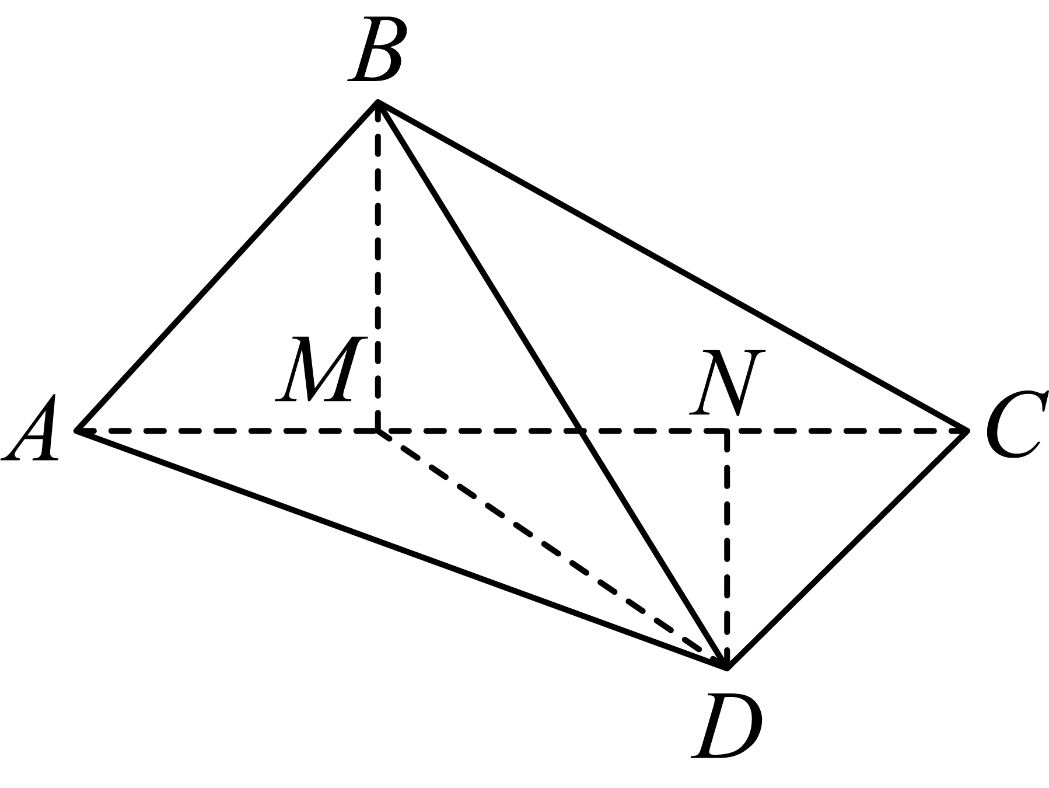
过点$$B$$，$$D$$分别向$$AC$$作垂线，垂足分别为$$M$$，$$N$$，
则可得$$AM=\frac{1}{2}$$，$$BM=\frac{\sqrt{3}}{2}$$，$$CN=\frac{1}{2}$$，$$DN=\frac{\sqrt{3}}{2}$$，$$MN=1$$．
由于$$\overset{⃑}{BD}=\overset{⃑}{BM}+\overset{⃑}{MN}+\overset{⃑}{ND}$$，
所以$$|\overset{⃑}{BD}|^{2}={(\overset{⃑}{BM}+\overset{⃑}{MN}+\overset{⃑}{ND})}^{2}$$
$$=|\overset{⃑}{BM}|^{2}+|\overset{⃑}{MN}|^{2}+|\overset{⃑}{ND}|^{2}+2(\overset{⃑}{BM}⋅\overset{⃑}{MN}+\overset{⃑}{MN}⋅\overset{⃑}{ND}+\overset{⃑}{BM}⋅\overset{⃑}{ND})$$
$$={\left(\frac{\sqrt{3}}{2}\right)}^{2}+1^{2}+{\left(\frac{\sqrt{3}}{2}\right)}^{2}+2×(0+0+0)=\frac{5}{2}$$，
所以$$|\overset{⃑}{BD}|=\frac{\sqrt{10}}{2}$$．
故选:A．
【点睛】本题主要考查了空间向量数量积的应用，属于基础题.
26．如图，已知平行六面体$$ABCD−A_{1}B_{1}C_{1}D_{1}$$中，底面ABCD是边长为1的正方形，$$AA_{1}=2$$，$$∠A_{1}AB=∠A_{1}AD=120°$$．
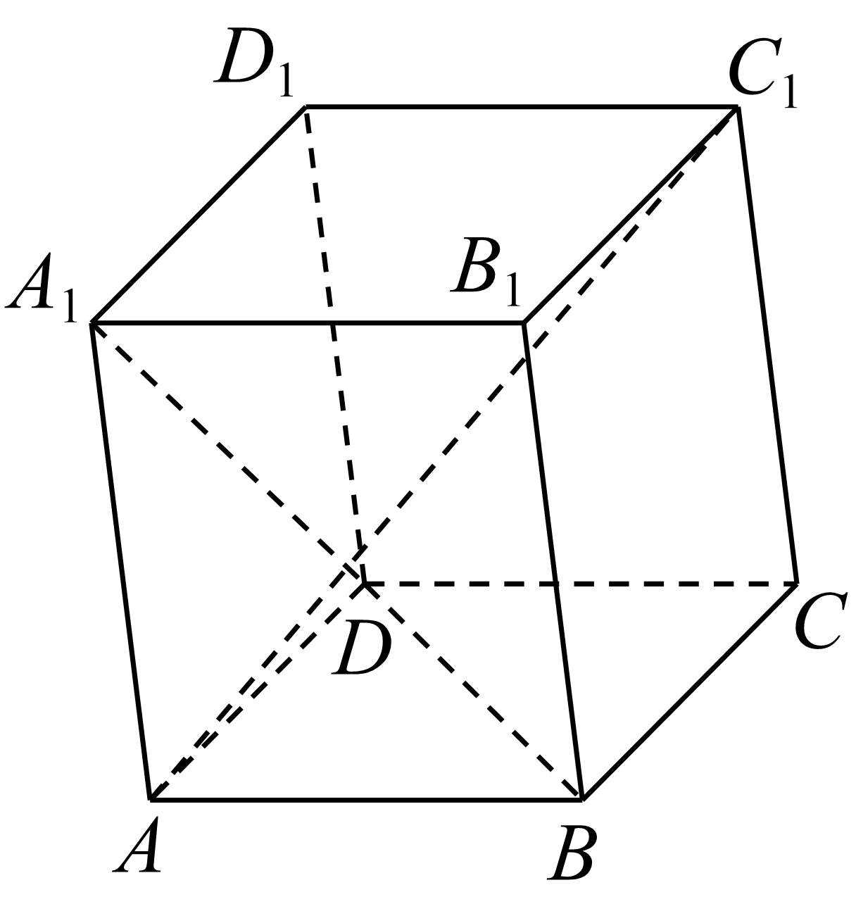
(1)求线段$$AC_{1}$$的长；
(2)求异面直线$$AC_{1}$$与$$A_{1}D$$所成角的余弦值；
【答案】（1）$$\sqrt{2}$$（2）$$\frac{\sqrt{14}}{7}$$
【难度】0.65
【知识点】异面直线夹角的向量求法
【分析】(1) 设$$\overset{⃑}{AB}=\overset{⃑}{a}, \overset{⃑}{AD}=\overset{⃑}{b},\overset{⃑}{AA_{1}}=\overset{⃑}{c}$$，得到$$\left|{\overset{⃑}{AC}}_{1}\right|=\left|\overset{⃑}{a}+\overset{⃑}{b}+\overset{⃑}{c}\right|$$ $$=\sqrt{{\left(\overset{⃑}{a}+\overset{⃑}{b}+\overset{⃑}{c}\right)}^{2}}$$展开得到答案.
(2)计算$$\overset{⃑}{AC_{1}}⋅\overset{⃑}{A_{1}D}=−2$$，$$|\overset{⃑}{A_{1}D}|=\sqrt{{\left(\overset{⃑}{b}−\overset{⃑}{c}\right)}^{2}}=\sqrt{7}$$，利用夹角公式得到答案.
【详解】（1）设$$\overset{⃑}{AB}=\overset{⃑}{a}, \overset{⃑}{AD}=\overset{⃑}{b},\overset{⃑}{AA_{1}}=\overset{⃑}{c}$$，则$$\text{|}\overset{⃑}{a}|=|\overset{⃑}{b}|=1$$，$$|\overset{⃑}{c}|=2$$，$$\overset{⃑}{a}⋅\overset{⃑}{b}=0$$，
$$\overset{⃑}{c}⋅\overset{⃑}{a}=\overset{⃑}{c}⋅\overset{⃑}{b}=2×1×cos120°=−1$$，
$$∴{\overset{⃑}{AC}}_{1}=\overset{⃑}{AC}+{\overset{⃑}{CC}}_{1}=\overset{⃑}{AB}+\overset{⃑}{AD}+\overset{⃑}{AA_{1}}=\overset{⃑}{a}+\overset{⃑}{b}+\overset{⃑}{c}$$,
$$∴\left|{\overset{⃑}{AC}}_{1}\right|=\left|\overset{⃑}{a}+\overset{⃑}{b}+\overset{⃑}{c}\right|$$ $$=\sqrt{{\left(\overset{⃑}{a}+\overset{⃑}{b}+\overset{⃑}{c}\right)}^{2}}$$ $$=\sqrt{|\overset{⃑}{a}|^{2}+|\overset{⃑}{b}|^{2}+|\overset{⃑}{c}|^{2}+2 \left(\overset{⃑}{a}⋅\overset{⃑}{b}+\overset{⃑}{b}⋅\overset{⃑}{c}+\overset{⃑}{c}⋅\overset{⃑}{a}\right)}$$
$$=\sqrt{1^{2}+1^{2}+2^{2}+2×\left(0−1−1\right)}=\sqrt{2}$$ $$∴$$线段$$AC_{1}$$的长为$$\sqrt{2}$$.
（2）设异面直线$$AC_{1}$$与$$A_{1}D$$所成的角为$$θ$$，则$$cosθ=\left|cos〈\overset{⃑}{AC_{1}},\overset{⃑}{A_{1}D}〉\right|==\left|\frac{\overset{⃑}{AC_{1}}⋅\overset{⃑}{A_{1}D}}{\overset{⃑}{|AC_{1}}||\overset{⃑}{A_{1}D|}}\right|$$
$$∵{\overset{⃑}{AC}}_{1}=\overset{⃑}{a}+\overset{⃑}{b}+\overset{⃑}{c},\overset{⃑}{A_{1}D}=\overset{⃑}{b}−\overset{⃑}{c}$$,
$$∴\overset{⃑}{AC_{1}}⋅\overset{⃑}{A_{1}D}=(\overset{⃑}{a}+\overset{⃑}{b}+\overset{⃑}{c})⋅(\overset{⃑}{b}−\overset{⃑}{c})=\overset{⃑}{a}⋅\overset{⃑}{b}−\overset{⃑}{a}⋅\overset{⃑}{c}+{\overset{⃑}{b}}^{2}−{\overset{⃑}{c}}^{2}=0+1+1^{2}−2^{2}=−2$$
$$|\overset{⃑}{A_{1}D}|=\sqrt{{\left(\overset{⃑}{b}−\overset{⃑}{c}\right)}^{2}}=\sqrt{|\overset{⃑}{b}|^{2}−2\overset{⃑}{b}⋅\overset{⃑}{c}+|\overset{⃑}{c}|^{2}}$$ $$=\sqrt{1^{2}−2×−1}+2^{2}=\sqrt{7}$$.
$$∴cosθ=\left|\frac{\overset{⃑}{AC_{1}}⋅\overset{⃑}{A_{1}D}}{\left|{\overset{⃑}{AC}}_{1}\right||\overset{⃑}{A_{1}D}|}\right|=\left|\frac{−2}{\sqrt{2}×\sqrt{7}}\right|=\frac{\sqrt{14}}{7}$$.
故异面直线$$AC_{1}$$与$$A_{1}D$$所成角的余弦值为$$\frac{\sqrt{14}}{7}$$.
【点睛】本题考查了线段长度，异面直线夹角，意在考查学生的计算能力和空间想象能力.
题型四 利用空间向量的数量积解决垂直问题
27．已知长方体ABCD-A₁B₁C₁D₁，则下列向量的数量积可以为0的是（ ）
A．$$\overset{⃑}{AD_{1}}$$·$$\overset{⃑}{B_{1}C}$$ B．$$\overset{⃑}{BD_{1}}$$·$$\overset{⃑}{AC}$$
C．$$\overset{⃑}{AB}$$·$$\overset{⃑}{AD_{1}}$$ D．$$\overset{⃑}{BD_{1}}$$·$$\overset{⃑}{BC}$$
【答案】ABC
【难度】0.94
【知识点】求空间向量的数量积
【分析】利用垂直关系的向量表示判断.
【详解】如图所示：
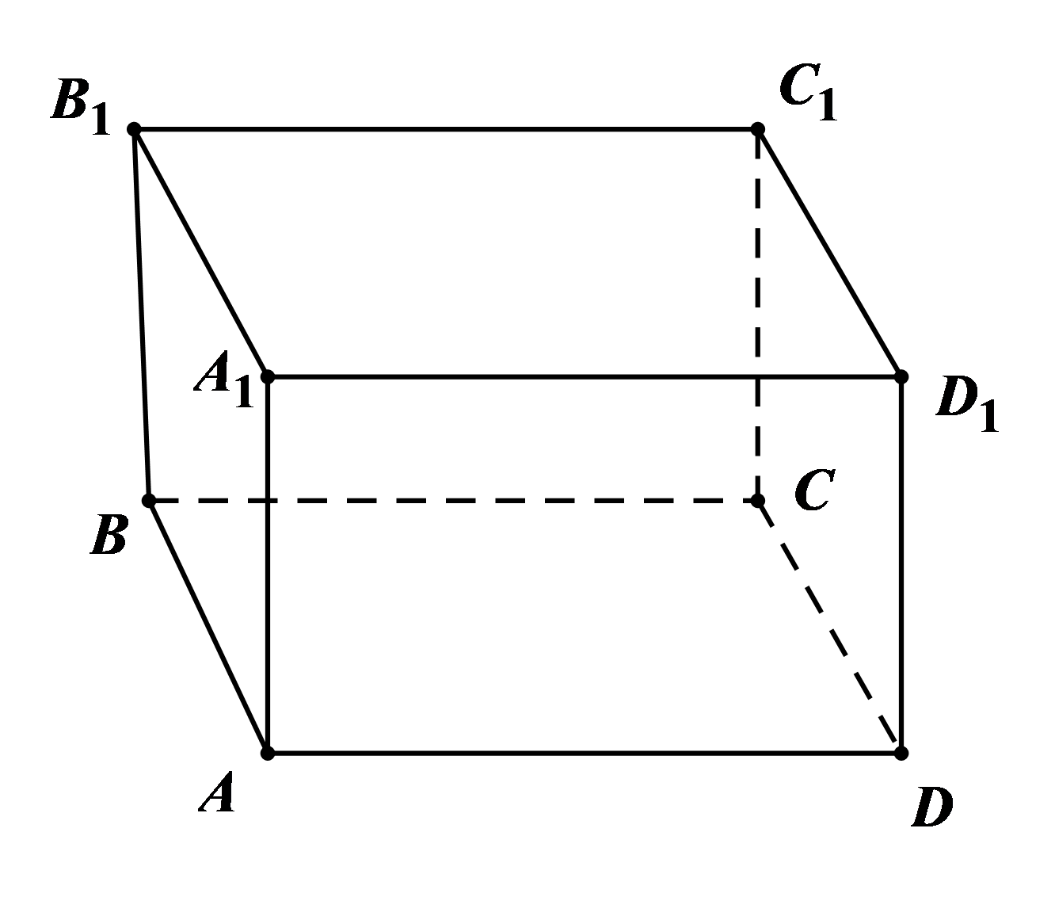
若AA₁=AD，则AD₁⊥B₁C，A正确；
若AB=AD，则BD₁⊥AC，B正确；
∵AB⊥平面AA₁D₁D，∴AB⊥AD₁，C正确；
∵BD₁和BC分别为矩形A₁D₁CB的对角线和边，
∴两者不可能垂直，D错.
故选：ABC.
28．已知$$\left|\overset{⃑}{a}\right|=3\sqrt{2},\left|\overset{⃑}{b}\right|=4,\overset{⃑}{m}=\overset{⃑}{a}+\overset{⃑}{b},\overset{⃑}{n}=\overset{⃑}{a}+λ\overset{⃑}{b},\left\langle \overset{⃑}{a},\overset{⃑}{b}\right\rangle =135°,\overset{⃑}{m}⊥\overset{⃑}{n}$$ ，则λ＝________．
【答案】$$−\frac{3}{2}$$
【难度】0.85
【知识点】用定义求向量的数量积、垂直关系的向量表示
【分析】根据题意$$\overset{⃑}{m}⊥\overset{⃑}{n}$$得到$$\left(\overset{⃑}{a}+\overset{⃑}{b}\right)⋅\left(\overset{⃑}{a}+λ\overset{⃑}{b}\right)=0$$，从而可求出$$λ$$的值.
【详解】由$$\overset{⃑}{m}⊥\overset{⃑}{n}$$，得$$\left(\overset{⃑}{a}+\overset{⃑}{b}\right)⋅\left(\overset{⃑}{a}+λ\overset{⃑}{b}\right)=0$$，即$${\overset{⃑}{a}}^{2}+\left(λ+1\right)⋅\overset{⃑}{a}⋅\overset{⃑}{b}+λ{\overset{⃑}{b}}^{2}=0$$，
即 $${\left|\overset{⃑}{a}\right|}^{2}+\left(λ+1\right)⋅\left|\overset{⃑}{a}\right|⋅\left|\overset{⃑}{b}\right|⋅cos\left\langle \overset{⃑}{a},\overset{⃑}{b}\right\rangle +λ{\left|\overset{⃑}{b}\right|}^{2}=0$$，
所以$$18+\left(λ+1\right)×3\sqrt{2}×4×cos135°+16λ=0$$，
即4λ＋6＝0，∴λ＝$$−\frac{3}{2}$$．
故答案为：$$−\frac{3}{2}$$.
29．如图所示，在四棱锥$$P−ABCD$$中，$$PA⊥$$底面$$ABCD$$，$$AB⊥AD,AC⊥CD,∠ABC={60}^{°},PA=AB=BC$$，E是$$PC$$的中点．证明：
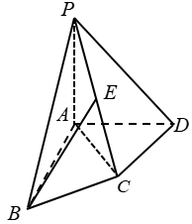
（1）$$CD⊥AE$$；
（2）$$PD⊥$$平面$$ABE$$．
【答案】（1）证明见解析；（2）证明见解析.
【难度】0.65
【知识点】证明线面垂直
【分析】(1)由$$\overset{⃑}{AE}=\frac{1}{2}(\overset{⃑}{AP}+\overset{⃑}{AC})$$，代入数量积$$\overset{⃑}{AE}⋅\overset{⃑}{CD}$$中运算，结合$$\overset{⃑}{AP}⋅\overset{⃑}{CD}=0$$和$$\overset{⃑}{AC}⋅\overset{⃑}{CD}=0$$，可得出$$CD⊥AE$$；
(2) 设$$PA=AB=BC=1$$，分别证明出$$PD⊥AE,PD⊥AB$$，利用线面垂直的判定定理证出命题成立．
【详解】证明：（1）因为$$PA⊥$$底面$$ABCD$$，所以$$PA⊥CD$$，所以$$\overset{⃑}{AP}⋅\overset{⃑}{CD}=0$$，又$$AC⊥CD$$，所以$$\overset{⃑}{AC}⋅\overset{⃑}{CD}=0$$，又$$\overset{⃑}{AE}=\frac{1}{2}(\overset{⃑}{AP}+\overset{⃑}{AC})$$，所以$$\overset{⃑}{AE}⋅\overset{⃑}{CD}=\frac{1}{2}(\overset{⃑}{AP}+\overset{⃑}{AC})⋅\overset{⃑}{CD}=\frac{1}{2}\overset{⃑}{AP}⋅\overset{⃑}{CD}+\frac{1}{2}\overset{⃑}{AC}⋅\overset{⃑}{CD}=0$$，所以$$CD⊥AE$$．
（2）设$$PA=AB=BC=1$$，因为$$∠ABC={60}^{°}$$，$$AB=BC=1$$，所以$$AC=1$$．又$$AC⊥CD$$，所以$$\overset{⃑}{CD}⋅\overset{⃑}{AC}=(\overset{⃑}{AD}−\overset{⃑}{AC})⋅\overset{⃑}{AC}=0$$，得$$\overset{⃑}{AC}⋅\overset{⃑}{AD}=1$$．
因为$$\overset{⃑}{PD}⋅\overset{⃑}{AE}=(\overset{⃑}{AD}−\overset{⃑}{AP})⋅\frac{1}{2}(\overset{⃑}{AP}+\overset{⃑}{AC})=\frac{1}{2}\left(\overset{⃑}{AD}⋅\overset{⃑}{AP}+\overset{⃑}{AD}⋅\overset{⃑}{AC}−{\overset{⃑}{AP}}^{2}−\overset{⃑}{AP}⋅\overset{⃑}{AC}\right)$$
$$=\frac{1}{2}×(0+1−1−0)=0$$，$$\overset{⃑}{PD}⋅\overset{⃑}{AB}=(\overset{⃑}{AD}−\overset{⃑}{AP})⋅\overset{⃑}{AB}=0$$，所以$$PD⊥AE,PD⊥AB$$，又$$AE∩AB=A$$，所以$$PD⊥$$平面$$ABE$$．
【点睛】本题考查空间点线面的位置关系，考查空间向量的应用，考查线面垂直的判定定理，属于中档题．

